Художественная литература

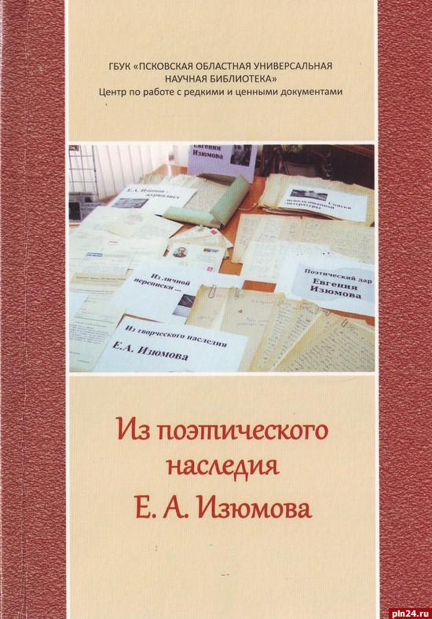

Словно сказкой, тобой околдован,
Слышу в улицах топот веков.
Не представить Россию без Пскова,
Без моих дорогих земляков.
Евгений Изюмов

Изюмов, Е. А. Из поэтического наследия Е. А. Изюмова : [стихи : 16+]. Вып. 1 / ГБУК "Псков. обл. универ. науч. б-ка" : Центр по работе с редкими и ценными док. ; [сост. Р. А. Денисова]. – Изд. 2-е. - Псков : [б. и.], 2013. – 334, [1] с.

Сборник «Из поэтического наследия Е. А. Изюмова» содержит как уже известные стихотворения поэта, так и ранее не опубликованные.
Их объединяет принадлежность к сохранившемуся архиву рукописей автора. В разделы стихи объединены составителем произвольно, в соответствии с их содержанием в порядке алфавита Некоторые стихотворении носят одинаковые названия, однако отличаются друг от друга своим содержанием. В конце сборника - алфавитный указатель всех произведений, вошедших в него.
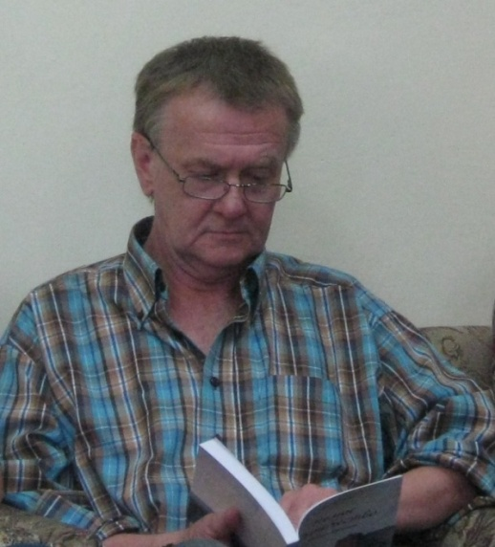
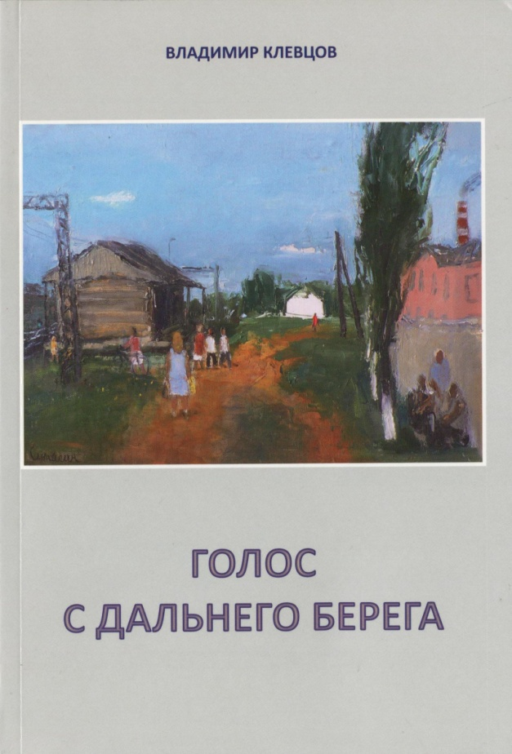

Владимир Клевцов уже больше тридцати лет пишет чудесные рассказы и повести.
Книга «Голос с дальнего берега» издана к
60-летию писателя.

Книга подарена автором
Клевцов, В. В. Голос с дальнего берега : рассказы и литературные портреты / Владимир Клевцов. - Псков : Псков-Полиграф, 2014. - 232 с.
В оформлении обложки использована репродукция картины Константина Сутягина
«У железной дороги».
В новую книгу псковского писателя Владимира Клевцова вошли произведения, написанные за последний год. Это рассказы и литературные портреты, повествующие о жизни, судьбе и творчестве писателей-псковичей, с которыми Владимир Клевцов в разные годы был дружен.

Литературные портреты псковских писателей и поэтов, включенные в книгу:
Юрий Куранов; Евгений Борисов; Николай Тулимонас; Сергей Панкратов;
Игорь Григорьев; Светлана Молева; Григорий Дегелев; Иван Виноградов;
Евгений Нечаев; Александр Гусев.

Подробнее см.:
http://bibliopskov.ru/zip/klevcov.pdf

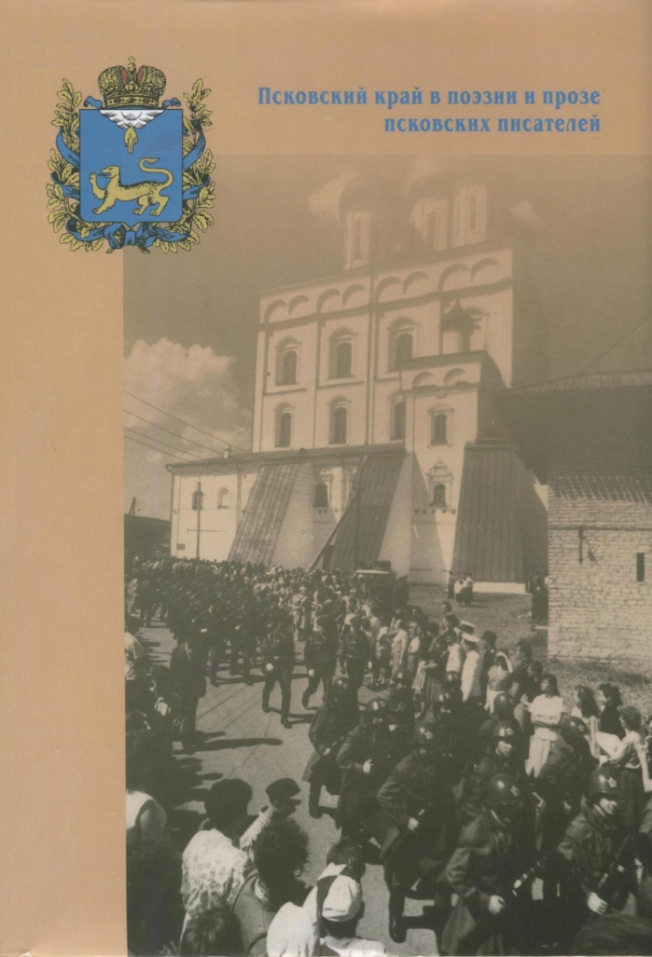
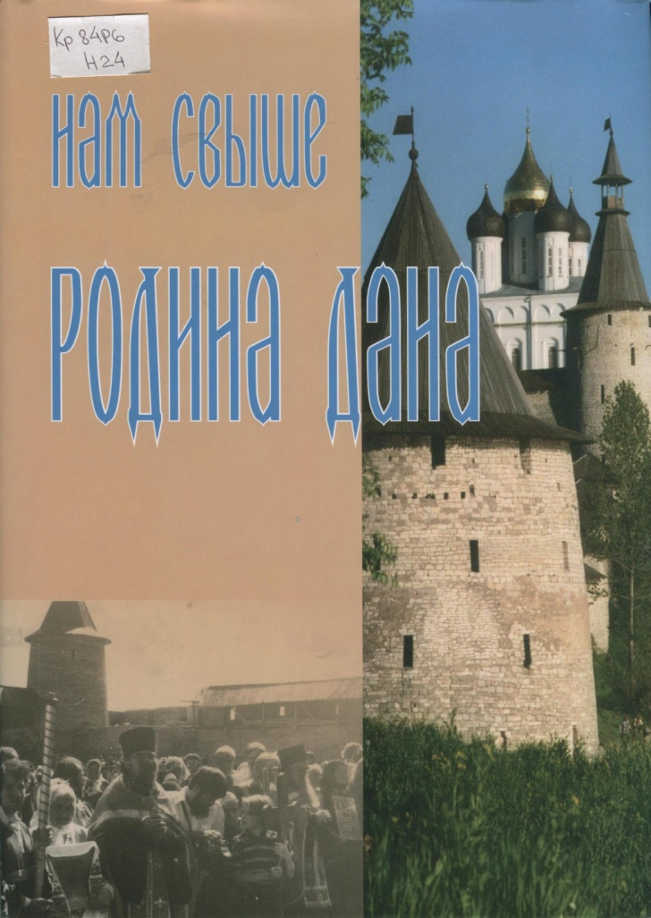

Книга подарена Псковским отделением Союза писателей
Нам свыше Родина дана : Псковский край, его история и достижения в свете духовного возрождения общества, в поэзии и прозе псковских писателей : [12+] / гл. ред.
И. Смолькин. - Псков : [б. и.], 2014. - 430, [1] с. - Кн. с автогр. б-ке им. И. И. Василева. –
Кн. с автогр.. б-ке "Родник".

Антология подобного плана вышла впервые не только за годы, но и десятилетия.
В сборнике опубликованы произведения более чем восьмидесяти псковских авторов, среди которых и уже известные и заслуженные, и начинающие.
Вот лишь некоторые имена: Станислав Золотцев, Александр Гусев, Андрей Бениаминов, Валентин Курбатов, Николай Гончаров, Вера Сергеева, Энвер Желимханов, Игорь Докучаев, Тамара Соловьёва, Валерий Мухин, Сергей Горшков, Александр Бологов, Иван Виноградов, Светлана Молева, Татьяна Гореликова, Александр Себежанин, Вита Пшеничная, Татьяна Лаптева, Ирена Панченко, Игорь Изборцев и др.
В состав сборника вошли произведения как ныне живущих, так и авторов, которых нет с нами, ведь настоящий поэт не уходит навсегда никогда.

Стихотворения, рассказы, очерки, отрывки из повестей в книге представлены в нескольких тематических разделах: «Историческая память и слава России», «Моя жизнь и судьба – Россия», «Литературный клуб «Пушкиногорье»», «В труде обретается смысл бытия», «Нравственность – основа жизни человека».
В хорошем полиграфическом оформлении, с патриотичным названием и содержанием сборник получился большим и красивым.
«Эта книга – событие для всей Псковщины. Пройдут годы, и она станет раритетом, потому что книга открывает душу русской земли, русского человека, русского мышления, нашей истории, культуры через поэзию, через прозу, через наших современников».
Татьяна Рыжова, кандидат филологических наук, доцент, зав. кафедрой англ. языка ПсковГУ.

Эти перелески и поля –
Псковская родимая земля.
И желанней нет на свете мест.
Век живи – и все не надоест !
Валерий Мухин
Насколько удачной получилась книга — судить тем, кому посчастливится взять её в руки. Книга довольно редкая, так как её тираж всего лишь 500 экземпляров.
Однако интерес для ценителей литературного слова она представляет.
Все светлое, что есть в душах людских, воплотилось в поэзии представленных авторов.
А значит, будет много еще таких встреч, когда сила слова заставляет биться сердца в унисон.

Литературный сборник «Нам свыше Родина дана» может пригодиться учителям и преподавателям: как иллюстрация, как повод поговорить о патриотизме; её вполне возможно факультативно изучать в псковских школах и ВУЗах.
Такая книга очень нужна именно в наше, во многом достаточно смутное время, чтобы попытаться возродить или привить любовь к Родине. Составители надеются, что новый сборник «станет надёжным помощником в укреплении жизнеутверждающих, позитивных идеалов и ценностей, таких как... понимание величия, самобытности и красоты родной страны, её непреходящего значения в мировом историческом процессе, в возрастании уважения и привязанности к родному краю – Псковской земле...».

В конце сборника приведены краткие биографии всех его участников. Таким образом, она даёт общее представление о том, какие писатели и поэты творят на Псковщине, что их интересует и вдохновляет, как они реагируют на изменения действительности.

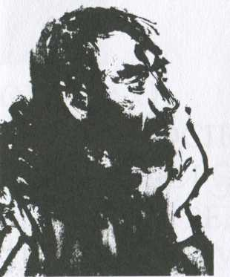
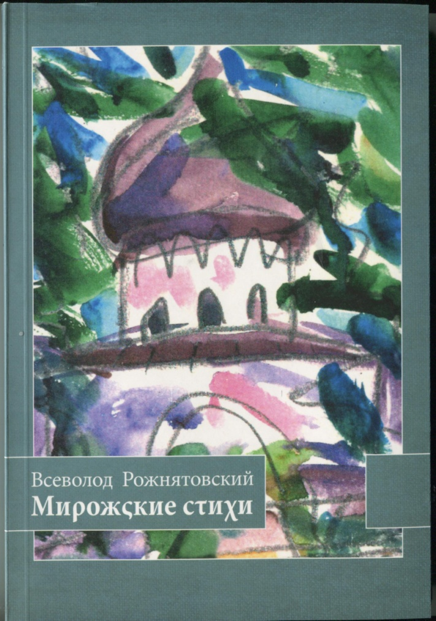

В оформлении использованы работы художника Николая Дронникова: портрет автора книги и этюд с видом Спасо-Преображенского собора Мирожского монастыря
Книга подарена автором
Рожнятовский, В. М. Мирожские стихи : [16+] / Всеволод Рожнятовский. - СПб. : Политехника-сервис, 2013. - 153 с.
Третья книга стихов Всеволода Рожнятовского включает стихи, давно написанные, но, по авторскому мнению, желающие выйти в свет и обрести Читателя. Представленные в книге опусы родились в стенах Мирожского монастыря во Пскове, где автор двадцать лет выполнял музейные обязанности хранителя храма с фресками XII в. В стенах средневековой обители и родились стихи настоящего сборника, в период 1988-1993 годов.
Стихи из нынешней книги позволяют Читателю судить о воздействии столь древнего очага молитвы и древнерусской книжности, как Мирожский монастырь, на современного человека, ежедневно входящего в византийский храм, на его строй мыслей и чувств, а в итоге - на смысловые кульминации и ткань рождающегося здесь стихотворения.

«… и под серо-мшистым небом
и под жарким лазуритом
вон стоят перед глазами
шлемы луковицы глав
бегунец поребрик вышит
да на вороте рубашки
и разводы и лопатки
светом вылепляет тень…»

(Из стихотворения «Пскову»)
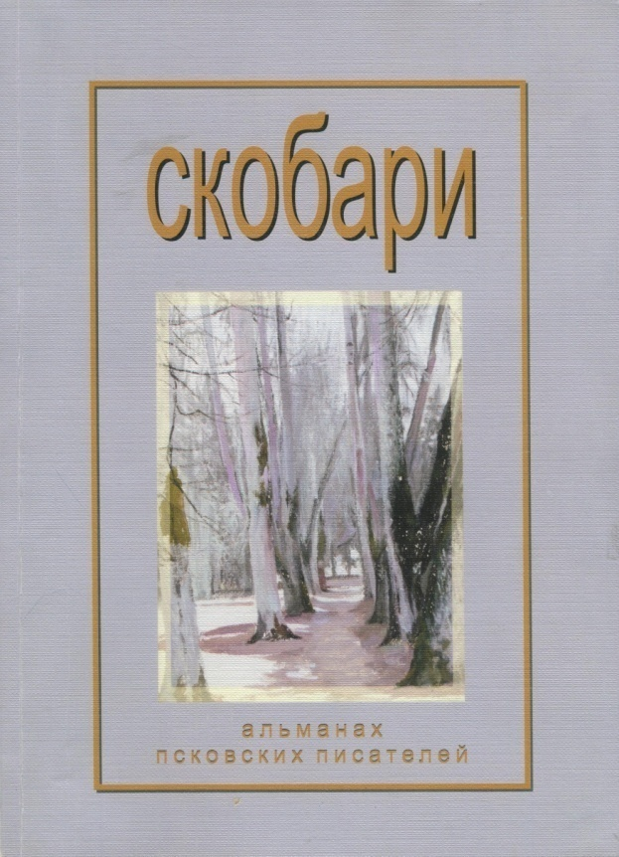
Книга подарена Псковским отделением Союза писателей
Скобари : альманах псковских писателей. Вып. 8 / [сост., ред. И. О. Исаев ; гл. ред.
И. Смолькин ]. - Псков : Псков. обл. тип., 2013. - 198, [1] с. : ил. - На тит. л. подзаг.: Псковский литератор.

Новый выпуск альманаха псковских писателей "Скобари" представляет произведения известных псковских литераторов и, а также знакомит с творчеством дебютантов.
В восьмом выпуске «Скобарей» представлены произведения 42-х современных псковских писателей, поэтов, публицистов. По традиции он включает разделы «Поэзия», «Проза», «Очерки, публицистика». Тираж альманаха составил одну тысячу экземпляров.
Напомним:
первый выпуск альманаха «Скобари» состоялся в 1995 году в канун 50-летия Победы в Великой Отечественной войне.

Тогда он объединил произведения 38-ми писателей Псковской области.
В частности, в первом номере «Скобарей», были напечатаны произведения Александра Бологова, Бориса Ильина, Олега Калкина, Натальи Лаврецовой, Льва Малякова, Владимира Клевцова, Ивана Виноградова, Александара Гусева, Евгения Борисова, Григория Дегелева, Энвера Жемлиханова, Станислава Золотцева, Иеромонаха Романа, Валентина Курбатова, Евгения Маймина,
Ивана Васильева, Евгения Нечаева, Николая Новикова. Сейчас многие из этих имён стали легендой, олицетворением Псковской литературы, её золотым фондом.

К сожалению, подавляющего большинства перечисленных авторов уже нет в живых, но страницы первого альманаха, вышедшего пятитысячным тиражом и ставшего уже библиографической редкостью, хранят их строки, думы, частичку их души.
http://pskovpisatel.ru/презентация-альманаха-скобари/

